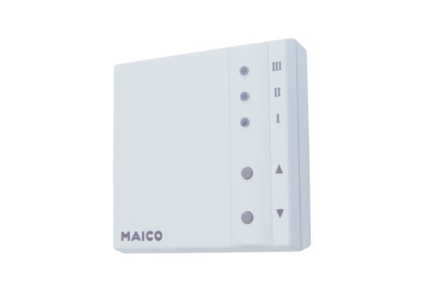Regulacija zraka u prostoriji RLS 1 WRJedinica za pakiranje: 1 komAsortiman: K
Broj artikla: 0157.0809Proizvođač: MAICO

